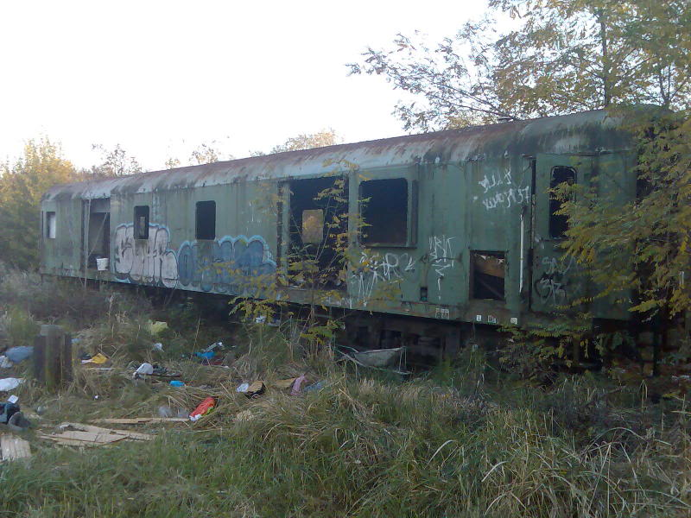
Mi stanujemo u vagonu Što lirski subjekt naglašava
Što nije nikada na putu, zamjenicom mi?
U jednom kutu nam je krevet, Kako postiže dojam rezigniranosti?
A kuhinja u drugom kutu.
Tu svaki vagon dimnjak ima, Ispiši epitete koji su ključni za opis. Što
Željezni, nahereni, tužni. znači sintagma kraj stareži i dima
U ovom kraju stareži i dima
Najljepši dan poružni.
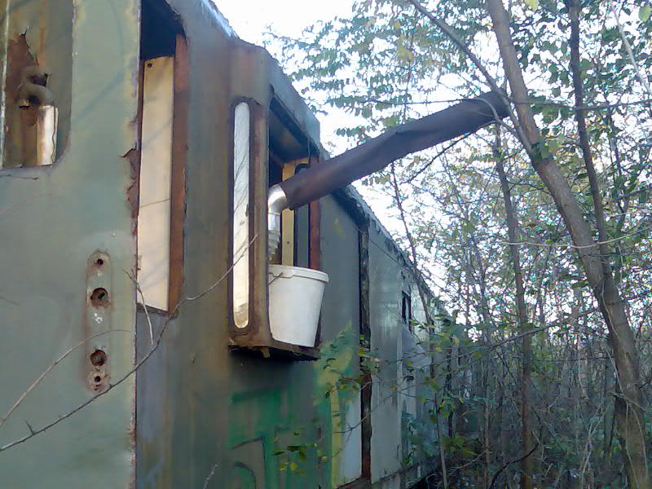
A naša ulica je duga, Zašto je grafički izgled strofe drugačiji?
Duga, Izdvoji ključnu sintagmu i objasni zašto si je odabrao
I čudno ima ime:
Napuštena pruga
Sve kuće brojeve imadu, Koje je značenje tj. uloga kućnog broja?
Pa ima ga i naša, bože moj. Po čemu su posebni?
Al nema tako velikog u gradu
Ko naš bijeli željeznički broj.
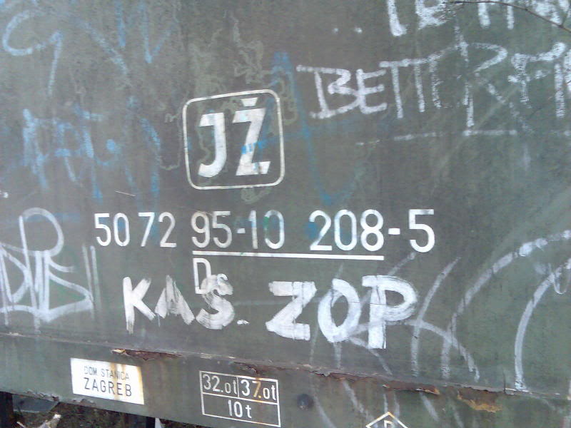

I vrt imade naša kuća:
Ukraj pruge drač,
Da igrajuć se u njem djeca
Zaborave na glad i plač.
U nedjelju kad stane rad,
Eh, onda bijeda pije, pije;
Zapjeva neko hrapavim glasom,
A neko ženu bije.
Alkohol ubija... znamo, o znamo,
Znamo da alkohol škodi,
No rakije, rakije, rakije amo,
Jer utjehe nema u vodi.
Sada je ljeto... veliko, zlatno.
Odoše bogataši iz grada
Da traže odmora po svijetu,
Al mi smo tu, mi roblje rada.
I naše oči dalje gasnu,
I znoje se u radu dlanovi;
Umjesto nas putovahu svijetom
Naši stanovi.
Nedjelja. Tužno. Znamo, o znamo,
Znamo da alkohol škodi,
No rakije, rakije, rakije amo,
Jer utjehe nema u vodi.

Koji su stihovi refren? Što je poanta tih stihova?
Koji leksem iskazuje beznađe i umor?
Oprimjeri stihovima socijalne slike siromaštva.
Koji je Cesarićev stav prema siromasima.
Aktualiziraj Cesarićeve stihove. Za domaću zadaću pročitaj pjesme Mrtvačnica najbjednijih i Ručak siromaha te odredi temu i ideju.

